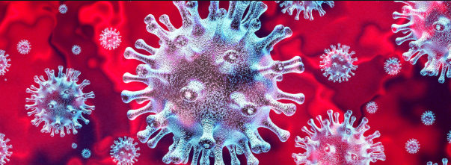
1er avril 2020

Les mises en garde concernant la RT(PCR) pour le diagnostic du COVID-19 :

Un article pointant les vulnérabilités préanalytiques et analytiques du test RT (PCR) pour le diagnostic du COVID-19 vient de paraître début mars.

Les auteurs insistent sur le fait qu’actuellement certaines étapes clés de ce diagnostic sont source d’erreurs et mènent à des résultats erronés. D’une part, la génération de faux positifs (rares) peut amener à isoler des personnes dont le rôle est primordial dans la gestion de la pandémie (personnel de santé, policiers, pompiers etc). D’autre part un test faussement négatif (relativement fréquent) attribué à un patient en réalité infecté peut contribuer à répandre le virus dans la communauté puisqu’ aucune mesure de confinement n’aura été prise.

Puisque la RT(PCR) est actuellement le standard de référence des techniques de diagnostic de laboratoire de la maladie, il est obligatoire de maîtriser toutes les sources potentielles d’erreurs.

Les principales sources d’erreur sont issues principalement de la partie préanalytique. Les auteurs citent l’erreur d’identification du patient, les procédures inadéquates de prélèvement de l’échantillon, le transport et le stockage des échantillons, un volume ou une qualité d’échantillon inappropriés, la présence de substances interférentes, des erreurs de pipetage, des contaminations croisées etc.

Parmi toutes ces sources d’erreur possibles, les auteurs soulignent celles liées à la collecte de l’échantillon. Les recommandations émises par le CDC (Center for Disease Control) font actuellement office de référence. L’écouvillon utilisé pour la récolte doit posséder une pointe en nylon ou Dacron et une tige en plastique ou en aluminium. La procédure recommande d’insérer l’écouvillon profondément dans la narine parallèlement au palais, de maintenir l’écouvillon en place pendant quelques secondes pour permettre l’absorption des sécrétions et de le retirer rapidement et de le placer dans un tube stérile contenant quelques millilitres de solution de transport. Une seule erreur dans une des étapes du prélèvement peut conduire à des résultats faussement négatifs.

Les autres sources d’erreur sont issues de la partie analytique. La sensibilité de certains tests de diagnostic commercialisés par certains instituts ou compagnies ne serait pas suffisante et serait à l’origine d’un nombre significatif de faux négatifs (figure 1, p.4) chez les individus asymptomatiques et en phase précoce ou en fin de maladie (à la disparition des symptômes). Le risque de recombinaison ou de mutation virale active, un mauvais fonctionnement des instruments, un matériel insuffisant ou inadéquat, ainsi que d’autres erreurs techniques peuvent aboutir à des résultats faussés.

Certains points cités plus haut étant difficilement contrôlables, il est indispensable d’envisager une stratégie de diagnostic basée sur la PCR en combinaison avec d’autres preuves cliniques et épidémiologiques (probabilité d’exposition, symptômes, tests de diagnostic négatifs pour d’autres pathologies respiratoires) et une tomodensitométrie thoracique. Cette pratique a été approuvée par la Food And Drug Administration qui a tiré comme conclusion qu’aucun diagnostic ne pouvait être établi sur la seule base d’un test PCR.

Lippi G et al. Potential preanalytical and analytical vulnerabilities in the laboratory diagnosis of coronavirus disease 2019 (COVID-19). Clin Chem Lab Med 2020.

Texte proposé par Dr Mireille Baptist PhD
Consultante scientifique Laboratoire MGD

